DEMONSTRATIVO DE AVALIAÇÃO

 | IMÓVEL 1 | IMÓVEL 2 | IMÓVEL 3
FOTOGRAFIA | 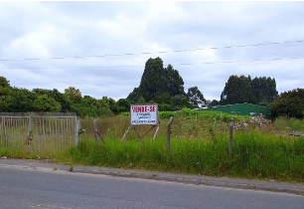 | 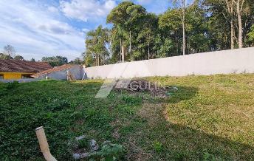 | 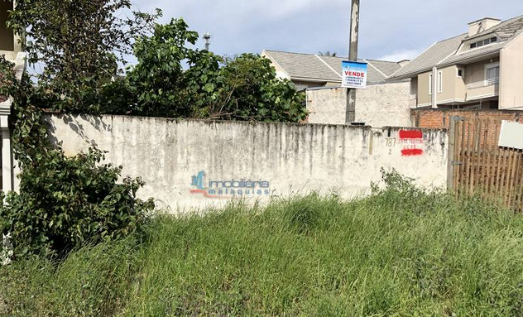
IMOBILIÁRIA | CDM | Gulin | Apolar
CÓDIGO | Anúncio 7645 | Anúncio 2354 | Anúncio 7891
ANÚNCIO | https://www.imovelweb.com.br/propriedades/terreno-a-venda-1085-m-sup2--por-r$2.200.000-hugo-2957976489.html | https://www.imovelweb.com.br/propriedades/terreno-terreno-padrao-em-curitiba-hugo-lange-rua-2951665469.html | https://www.imovelweb.com.br/propriedades/venda-de-terreno-em-curitiba-pr-2954784700.html
ENDEREÇO | R. João Buhr, 355 | R. São Pedro, 457 | R. João Matos, 322
BAIRRO | Cabral | Cabral | Cabral
ZONEAMENTO | ZR4 | ZR4 | ZR4
ÁREA | 1085 m² | 940 m² | 1182 m²
VALOR ANUNCIADO | R$ 2.200.000,00 | R$ 1.850.000,00 | R$ 2.600.000,00
DESCONTO DE NEGOCIAÇÃO  (-10%)* | R$ 1.980.000,00 | R$ 1.665.000,00 | R$ 2.340.000,00
FATOR TESTADA  (-5%)** | R$ 1.881.000,00 | - | R$ 2.223.000,00
VALOR POR M² | R$ 1.733,64 | R$ 1.771,27 | R$ 1.880,71

* Percentual usual do desconto de negociação para compensar a superestimava comum no mercado imobiliário,
conforme orientação do item 8.2.1.3.5 da Norma ABNT NBR 14.653-2.
** Paradigmas ajustados têm testada maior. Percentual fixado por arbitramento.

VALOR MÉDIO DO M² COM BASE NOS DADOS COLETADOS

 | VALOR DO M²
 | R$ 1.773,64
 | R$ 1.771,27
 | R$ 1.880,71
÷ 3 = Média | R$ 1.808,54

CÁLCULO DO VALOR DO IMÓVEL

ÁREA | 1.080 m²
Valor do m² | R$ 1.808,54
VALOR DO IMÓVEL | R$ 1.953.223,20
VALOR DA AVALIAÇÃO | R$ 1.953.000,00 ***

*** Arredondamento inferior a 1%, cf. ABNT NBR 14653-1 item 7.7.1.a.

